测试题1.1
1.（单选）已知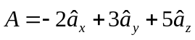，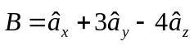，则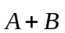等于（ ）。
A.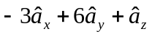
B.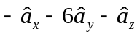
C.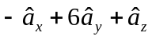
D.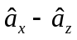
2.（单选）已知，，则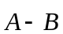等于（ ）。
A.
B.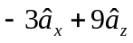
C.
D.
3.（多选）下面哪些场是矢量场？（ ）。
A.电场
B.磁场
C.温度场
D.重力场
4.（单选）一个不仅有大小而且有方向的物理量称为矢量（ ）。
A.√
B.×
- （单选）已知。则这三个矢量可以构成三角形（ ）。
A.√
B.×

测试题1.2
1.（单选）已知，，则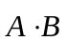等于（ ）。
A. 13
B. -13
C. 5
D. 8

2.（单选）已知，，则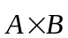等于（ ）。
A.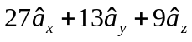
B.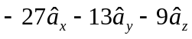
C.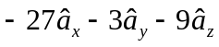
D.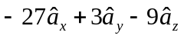

3.（单选）标量三重积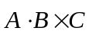等于（ ）。
A.由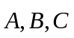三矢量构成的平行六面体的体积
B.由三矢量构成的平行六面体的表面积
C.由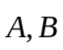构成的平行四边形面积
D.由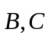构成的平行四边形面积

4. （多选）下面点积结果为1的有（ ）。
A.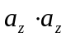
B.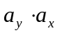
C.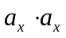
D.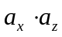

5.（多选）下列叉积结果为0的有（ ）。
A.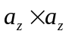
B.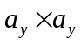
C.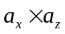
D.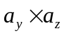
6. （多选）若三矢量在同一平面内，下列运算正确的是（ ）。
A.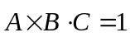
B.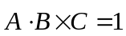
C.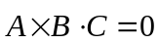
D.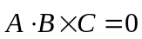

7.（单选）一个矢量和一个单位矢量的点积，其结果是该矢量在单位矢量方向上的投影（ ）。
A.√
B.×

8.（单选）两个矢量的叉积，其结果是这两个矢量构成的平行四边形的面积（ ）。
A.√
B.×

测试题1.3
1.（单选）下列矢量微分线元的表达式错误的是（ ）。
A.直角坐标系下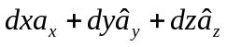
B.柱坐标系下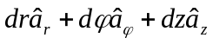
C.球坐标系下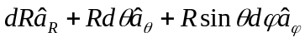
D.柱坐标系下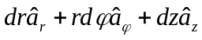

2. （多选）下列矢量微分面元的表达式正确的是（ ）。
A.直角坐标系下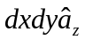
B.柱坐标系下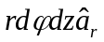
C.球坐标系下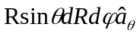
D.球坐标系下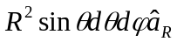

3. （多选）下列微分体元的表达式正确的是（ ）。
A.直角坐标系下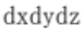
B.柱坐标系下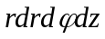
C.球坐标系下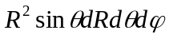
D.正交坐标系下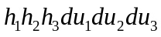

测试题1.4
1.（单选）将直角坐标系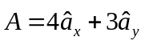转换到圆柱坐标系下，表达式为（ ）。
A.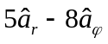
B.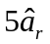
C.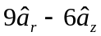
D.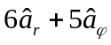

2.（单选）在直角坐标系中，三个坐标方向的单位矢量的方向是不变的，称为常矢量（ ）。
A.√
B.×

3.（单选）在圆柱坐标系中，除了Z轴方向的单位矢量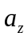是常矢量，另外两个方向的单位矢量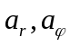随着坐标（）的取值不同，其方向是变化的（ ）。
A.√
B.×

4. （单选）在球坐标中，三个坐标方向的单位矢量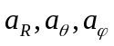的方向随着坐标（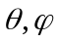）的取值不同，其方向是变化的（ ）。
A.√
B.×

5. （单选）不同坐标系下的两个矢量不能直接进行求和运算，需要变换到同一坐标系下进行求和运算（ ）。
A.√
B.×

